SitaDrain Klassik, 150 x 750 mm

Sita Bauelemente

Eigenschaften

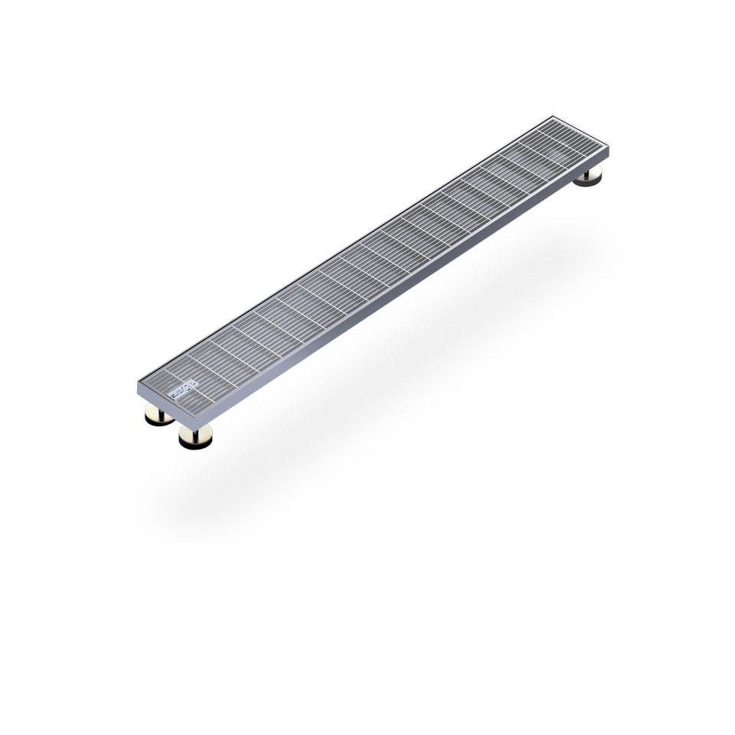

GTIN:

4027563014110

HAN:

201575

Form

gerade Rinne

Werkstoff

Stahl

Breite (mm)

150,00

Höhe (mm)

25,00

Länge (mm)

750,00

Brandverhalten

A1